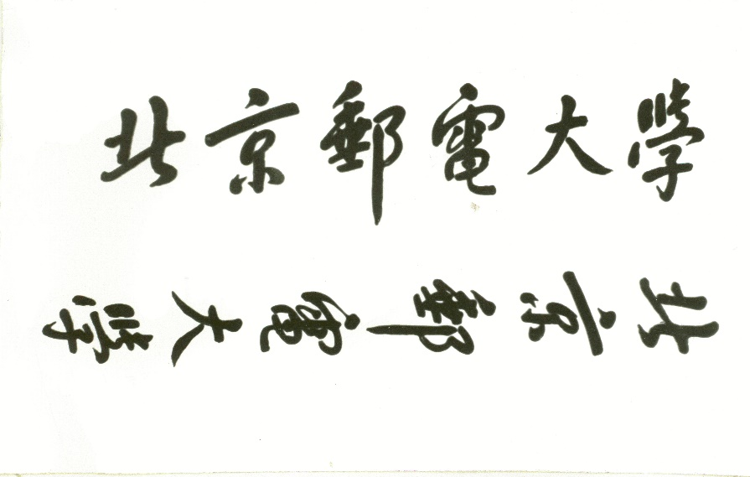

数据结构课程设计



姓 名 王殿云
学 院 人工智能学院
专 业 人工智能
班 级 2022219107
学 号 2022211733
班内序号 1
指导教师 周延泉

2023年 9月

目录
一、实验题目 3
二、题目分析与算法设计 3
三、程序复杂度分析 4
四、程序运行结果展示 4

数据结构课程设计作业二

一、实验题目
以一个 m×n 的长方阵表示迷宫，0 和1分别表示迷宫中的通路和障碍。设计一个程序,对任意设定的迷宫，求出一条从入口到出口的通路，或得出没有通路的结论。要求实现以下功能：
- 以链表作存储结构的栈类型，编写一个求解迷宫的非递归程序。求得的通路以 (i，j) 的形式按通路顺序输出，其中(i，j) 为迷宫中的一个坐标。
- 求得迷宫中所有可能的通路，并输出最短路径。
以下是仅为一条测试数据：左上角 (0，1)为入口，右下角 (11，12)为出口。
 | 0 | 1 | 2 | 3 | 4 | 5 | 6 | 7 | 8 | 9 | 10 | 11 | 12
0 |  | 入
1
2
3
4
5
6
7
8
9
10
11 |  |  |  |  |  |  |  |  |  |  |  |  | 出
12

 | 0 | 1 | 2 | 3 | 4 | 5 | 6 | 7 | 8 | 9 | 10 | 11 | 12
0 | 1 | 0 | 1 | 1 | 1 | 1 | 1 | 1 | 1 | 1 | 1 | 1 | 1
1 | 1 | 0 | 0 | 0 | 0 | 0 | 1 | 0 | 0 | 0 | 0 | 0 | 1
2 | 1 | 1 | 1 | 1 | 1 | 0 | 1 | 0 | 1 | 1 | 1 | 0 | 1
3 | 1 | 0 | 0 | 0 | 1 | 0 | 1 | 0 | 0 | 0 | 1 | 0 | 1
4 | 1 | 0 | 1 | 1 | 1 | 0 | 1 | 1 | 1 | 0 | 1 | 1 | 1
5 | 1 | 0 | 0 | 0 | 1 | 0 | 0 | 0 | 1 | 0 | 0 | 0 | 1
6 | 1 | 0 | 1 | 0 | 1 | 1 | 1 | 0 | 1 | 0 | 1 | 0 | 1
7 | 1 | 0 | 1 | 0 | 1 | 0 | 0 | 0 | 0 | 0 | 1 | 0 | 1
8 | 1 | 0 | 1 | 0 | 1 | 0 | 1 | 0 | 1 | 1 | 1 | 0 | 1
9 | 1 | 0 | 1 | 0 | 0 | 0 | 1 | 0 | 1 | 0 | 0 | 0 | 1
10 | 1 | 0 | 1 | 1 | 1 | 1 | 1 | 1 | 1 | 0 | 1 | 0 | 1
11 | 1 | 0 | 0 | 0 | 0 | 0 | 0 | 0 | 0 | 0 | 1 | 0 | 0
12 | 1 | 1 | 1 | 1 | 1 | 1 | 1 | 1 | 1 | 1 | 1 | 1 | 1

题目分析与算法设计
- 题目分析
  - 考察内容
本题旨在考察学生对图结构、搜索的算法设计和实现能力。完成题目任务的关键在于如何把迷宫以恰当的结构储存，以及存储后如何设计一个非递归搜索程序，利用链栈来模拟递归程序的过程，实现求解迷宫中所有可能通路的功能，并最后输出最短路径。
  - 题目要求
本题要求编写一个程序，针对给定的迷宫，实现以下功能：
（1） 以恰当的方式读取迷宫数据并初始化迷宫图。
（2） 使用链表作为存储结构的栈类型，编写非递归程序，求解迷宫中从入口到出口的通路，并输出求解得到的通路，以 (i, j) 的形式按通路顺序输出，其中 (i, j) 为迷宫中的一个坐标。
（3） 输出所有可能通路中的最短路径，格式同上。

- 数据结构与算法设计
  - 数据结构
常用结构：
图：
迷宫中每个节点多对多的结构本身符合图结构的特征，使用图作为迷宫的储存结构能更好地完成任务。因此本任务中使用图作为基础数据结构。
链表：
在链式栈的实现中，链表作为基础的数据结构被使用，以表示栈空间的基本结构。
栈：
代码中使用链表实现了一个自定义数据结构用于表示栈，以后进先出（LIFO）的顺序管理元素，用于模拟递归程序实现非递归搜索。
自定义结构：
ArcNode：
表示图中边的结构体，包含了两个成员变量 adjVex 表示边连接的顶点序号和 nextArc 表示指向下一个边的指针。
VexNode：
表示图中节点的结构体，包含了两个成员变量 x 和 y 表示节点的坐标以及 firstArc 表示指向该节点的第一条边的指针。

  - 图算法
图的构建：
在Graph类中，通过InsertArc方法构建了一个无向图，根据输入的点和迷宫矩阵，将相邻的空地视为图中的顶点，然后添加边，构建了图的结构。

深度优先搜索：
在Graph类中，通过FindAllPaths方法实现了深度优先搜索，用于查找从指定起始顶点到目标顶点的所有可用路径。它使用一个链式栈来追踪探索路径，逐步探索图中的顶点，直到找到目标顶点或遍历完所有可能的路径。

最短路径查找：
在PrintAllPaths方法中，找到了从起始顶点到目标顶点的所有路径，并在找到的路径中查找最短路径。这是通过比较路径的长度来实现的，找到最短路径后将其输出。

- 工程实现
  - 文件结构与功能
node.h：
这个文件定义了与图的节点和边相关的数据结构和类。
struct ArcNode：
表示图中的边，包括邻接顶点和指向下一个边的指针。
struct VexNode：
表示图中的顶点，包括坐标和指向第一条边的指针。
struct LinkListNode：
定义了一个简单的链表节点，用于链式栈的实现。

stack.h：
这个文件定义了栈数据结构的类。
class Stack<T>：
实现了一个通用的栈数据结构，支持入栈、出栈、查看栈顶元素和检查栈是否为空等操作。

graph.h：
这个文件包含了表示图的类以及与图相关的操作。
enum VisitStatus：
定义了枚举类型，表示顶点的访问状态。
struct PathInfo：
用于保存路径信息的结构，包括当前正在探索的顶点、当前正在考虑的弧和已经遍历的路径。
class Graph：
表示图的类，包括构造函数、析构函数和以下功能：
构造函数：
根据输入的点坐标和迷宫矩阵构建图。
析构函数：
释放动态分配的内存。
InsertArc：
插入图的边。
Show：
打印所有顶点以及与每个顶点相邻的顶点。
ShowMazeMatrix：
在终端中打印迷宫矩阵，用于可视化显示图的结构。
FindAllPaths：
查找从指定起始顶点到目标顶点的所有可用路径。
PrintAllPaths：
打印所有可用路径，并找到最短路径。
main.cpp：
主程序的实现，根据输入的迷宫矩阵和点坐标构建了图，然后，遍历图的节点并添加边，构建了图的结构。最后，调用图的各种方法进行操作，包括展示图、展示迷宫矩阵和查找路径等，完成了要求任务。

  - 主要算法与结构的实现
图的构建与查找算法函数的实现逻辑：
以下是以中文伪代码形式描述的重要图算法的逻辑：

1. InsertArc：
对于每一对矩阵中相邻的节点i和j：
向图中添加边(i, j)

2. FindAllPaths：

FindAllPaths(图, 起始顶点, 目标顶点):
初始化一个空栈
将(起始顶点, 空)压入栈中

当栈非空时循环:
弹出栈顶元素，得到当前顶点和当前弧

如果当前顶点等于目标顶点:
将当前路径添加到路径列表中
继续循环

标记当前顶点为已访问

对于当前顶点的每个邻接顶点:
如果邻接顶点未访问:
将(邻接顶点, 当前弧)压入栈中

调用 DFS(图, 起始顶点, 目标顶点)

3. 最短路径查找:
过程 查找最短路径(所有路径):
初始化一个空列表 shortestPaths
初始化最短路径长度 shortestPathLength 为无穷大

对于每条路径 path 在所有路径中:
如果 path 的长度小于 shortestPathLength:
清空 shortestPaths 列表
将 path 添加到 shortestPaths 中
将 shortestPathLength 设置为 path 的长度
否则，如果 path 的长度等于 shortestPathLength:
将 path 添加到 shortestPaths 中

返回 shortestPaths

  - 主程序流程
- 创建迷宫矩阵和点坐标列表：
在 main 函数中，首先创建了一个迷宫矩阵 matrix 和一个空的点坐标列表 points。迷宫矩阵表示了迷宫的结构，其中0表示可通过的路径，1表示墙壁。点坐标列表用于存储迷宫中的空地坐标。
- 构建图对象：
使用点坐标列表和迷宫矩阵的信息，创建了一个 Graph 对象 graph。这个图对象将用于后续的图算法操作。

- 遍历节点并添加边：
在构建图对象后，程序进一步遍历点坐标列表中的节点，并根据相邻关系添加边。如果两个节点相邻，即它们在迷宫中上下左右相邻，程序将为它们之间添加一条边，以构建图的结构。
- 展示图结构：
程序调用 graph.ShowMazeMatrix 方法，将迷宫矩阵以可视化的方式在终端中显示，以展示图的结构。这有助于理解迷宫和图之间的对应关系。
- 查找路径和展示结果：
程序调用 graph.PrintAllPaths 方法，查找从起始点到终点的所有可用路径，并展示这些路径。这个方法还找到最短路径并将其打印出来，以便用户了解从起始点到终点的最短路径。

程序复杂度分析
- 时间复杂度
构建图：
构建图时间复杂度主要取决于遍历矩阵 matrix 来创建顶点和边。遍历 matrix 的时间复杂度为 O(V)，其中 V 表示迷宫中的可行路径点的数量。对于每个点，需要检查其相邻点是否可以构建边，这部分工作的时间复杂度也是 O(V^2)，因此构建图的总时间复杂度为 O(V^3)。

PrintAllPaths：
查找所有路径通过深度优先搜索（DFS）算法遍历图。在最坏情况下，可能需要遍历所有可能的路径，而路径的数量取决于迷宫的复杂度。因此，查找所有路径的时间复杂度为 O(P)，其中 P 表示可能的路径数量。

查找最短路径：
查找最短路径需要在查找所有路径的基础上，找到具有最小长度的路径。在最坏情况下，可能需要比较所有路径的长度，因此查找最短路径的时间复杂度也为 O(P)。

- 空间复杂度
构建图：
构建图需要存储顶点信息、邻接表、访问状态等数据结构。其中，顶点信息和邻接表的空间复杂度都是 O(V)，访问状态数组的空间复杂度也是 O(V)。因此，构建图的总空间复杂度为 O(V)。
查找所有路径：
查找所有路径使用了一个栈来存储路径信息，每个路径信息包含了路径的长度。在最坏情况下，可能需要存储所有可能的路径，因此栈的空间复杂度为 O(P)。

- 总复杂度
根据简单的计算累积，主程序运行时总的时间复杂度为O(n^3)，空间复杂度O(n)。

程序运行结果展示
程序运行结果展示：
Graph:
0 1 2 3 4 5 6 7 8 9 10 11 12
0 # # # # # # # # # # # #
1 # # #
2 # # # # # # # # # #
3 # # # # #
4 # # # # # # # # # #
5 # # # #
6 # # # # # # # #
7 # # # # #
8 # # # # # # # #
9 # # # # #
10 # # # # # # # # # #
11 # #
12 # # # # # # # # # # # # #

（编码模式为(x,z)）
从顶点 0 到 73 的所有可用路径：
(1, 0) (1, 1) (2, 1) (3, 1) (4, 1) (5, 1) (5, 2) (5, 3) (5, 4) (5, 5) (6, 5) (7, 5) (7, 6) (7, 7) (6, 7) (5, 7) (5, 8) (5, 9) (4, 9) (3, 9) (3, 8) (3, 7) (3, 6) (3, 5) (2, 5) (1, 5) (1, 6) (1, 7) (1, 8) (1, 9) (1, 10) (1, 11) (2, 11) (3, 11) (4, 11) (5, 11) (6, 11) (7, 11) (8, 11) (9, 11) (9, 10) (9, 9) (10, 9) (11, 9) (11, 10) (11, 11) (12, 11)

(1, 0) (1, 1) (2, 1) (3, 1) (4, 1) (5, 1) (5, 2) (5, 3) (5, 4) (5, 5) (6, 5) (7, 5) (7, 6) (7, 7) (8, 7) (9, 7) (9, 6) (9, 5) (10, 5) (11, 5) (11, 6) (11, 7) (11, 8) (11, 9) (11, 10) (11, 11) (12, 11)

最短路径：
(1, 0) (1, 1) (2, 1) (3, 1) (4, 1) (5, 1) (5, 2) (5, 3) (5, 4) (5, 5) (6, 5) (7, 5) (7, 6) (7, 7) (8, 7) (9, 7) (9, 6) (9, 5) (10, 5) (11, 5) (11, 6) (11, 7) (11, 8) (11, 9) (11, 10) (11, 11) (12, 11)

